工程矩阵理论试卷样卷10b
一、已知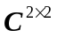的子空间
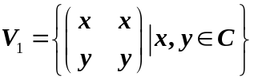，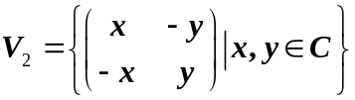，分别求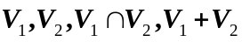的一组基及它们的维数。
解：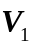的基为：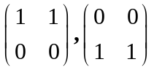，2维。
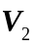的基为：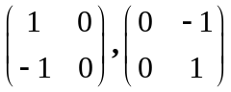，2维。
设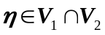，比较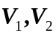，则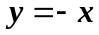，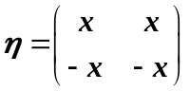，所以基为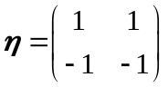，1维。
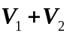为由生成的空间，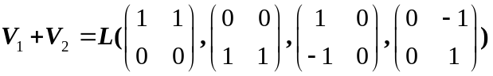，其极大线性无关组为：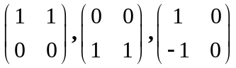，即为的基，3维。

二、设上的线性变换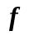定义为：
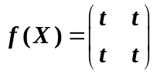，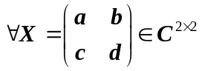，其中，表示矩阵X的迹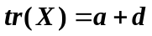。
1、求在V的基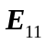，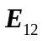，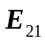，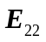下的矩阵A；
2、求的值域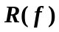及核子空间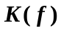的基及它们的维数；
3、问：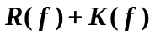是否为直和？为什么？
解：1、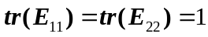 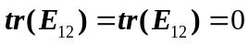
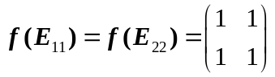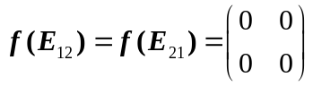
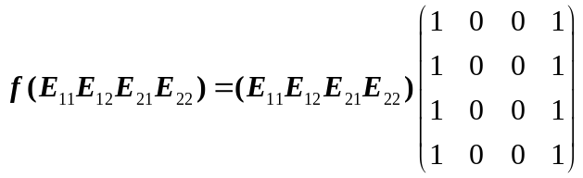，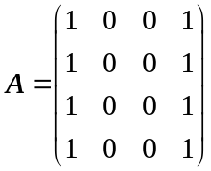
2、的值域：
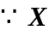的基为，，，，故
故的基即为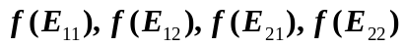的极大线性无关组：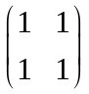，为1维。
核子空间：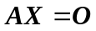，的基础解系：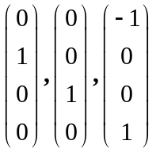，为3维。
3、观察得：的基与线性无关，维数的和为4，故是直和。

三、已知矩阵A的特征多项式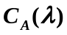及最小多项式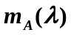相等，均等于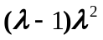，矩阵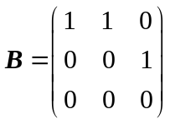。分别求A和B的jordan标准形；问：A与B是否相似？为什么？
解：由矩阵A的特征多项式及最小多项式相等，均等于，得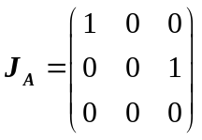
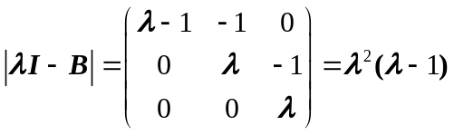，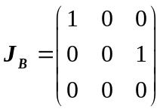。A与B相似，因为它们有相同的jordan标准形。

四、已知矩阵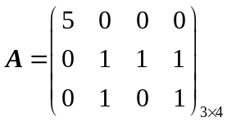，求A的广义逆矩阵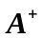
解：对A进行满秩分解：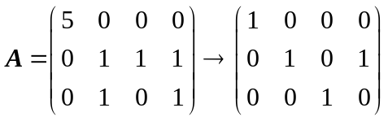
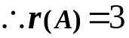，A应该分解为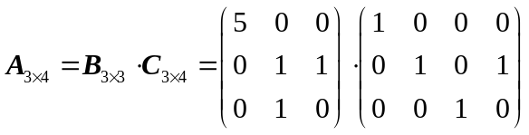
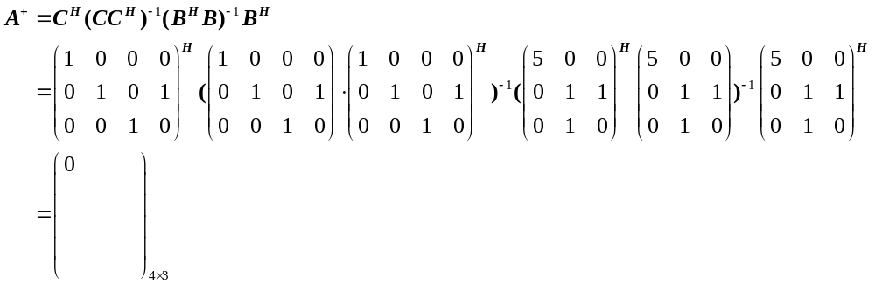

五、已知矩阵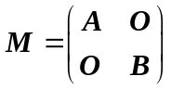，其中，矩阵A，B的F范数及算子2范数分别是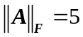，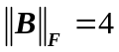，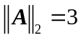，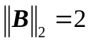，试求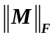和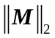。
解：F范数定义为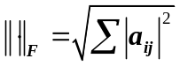，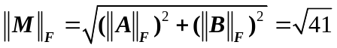
算子2范数定义为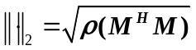，表示A中特征值最大为3，表示B中特征值最大为2，M的特征值即为A、B全部特征值，故为A、B中特征值的最大值，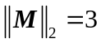。

六、设V是一n维欧氏空间，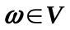是一单位向量，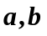是一参数，V上的线性变换定义为：，问：当取何值时，是正交变换？
解：扩充为V的一组标准正交基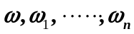，则：
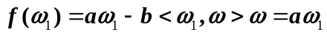
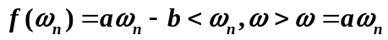
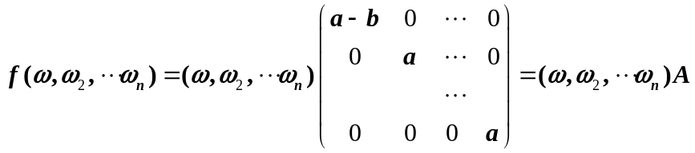
若是正交变换，则A必须为正交矩阵，A的行向量或列向量必须为标准正交基。
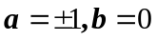
七、证明题：
1、假如A是H阵，证明：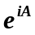是酉矩阵。
证明：要证是酉矩阵，即证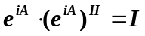
根据矩阵多项式的性质，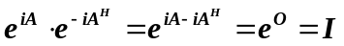 （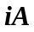与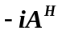可交换）
是酉矩阵

2、设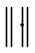是相容矩阵范数，证明：对任意方阵A，A的谱半径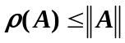。
证明：设A的特征值，为与对应的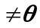的特征向量，有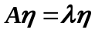
两边取范数，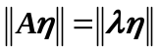
是相容范数，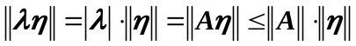
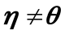，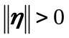，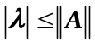，
（若考虑仅为方阵上的相容矩阵范数，则只需将扩充为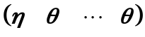的方阵即可）

